首先要先用孩子們g-mail的帳號和密碼（班級網頁上有本班孩子們的帳號密碼檔案可供下載）登入瀏覽器，接著進入草漯國小的網頁

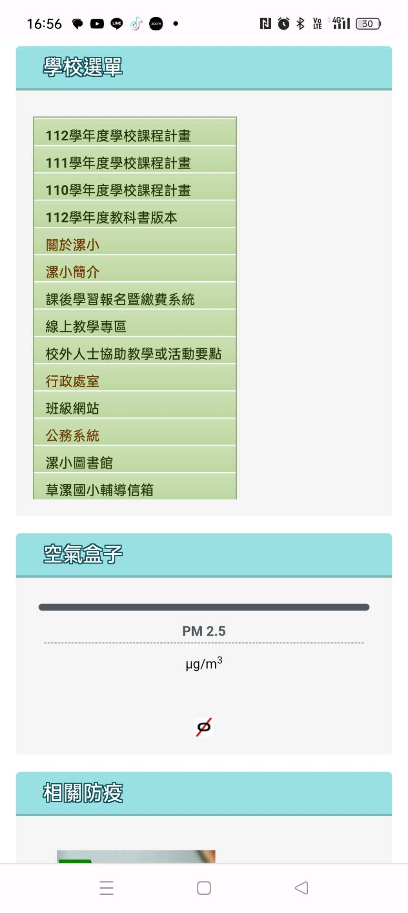 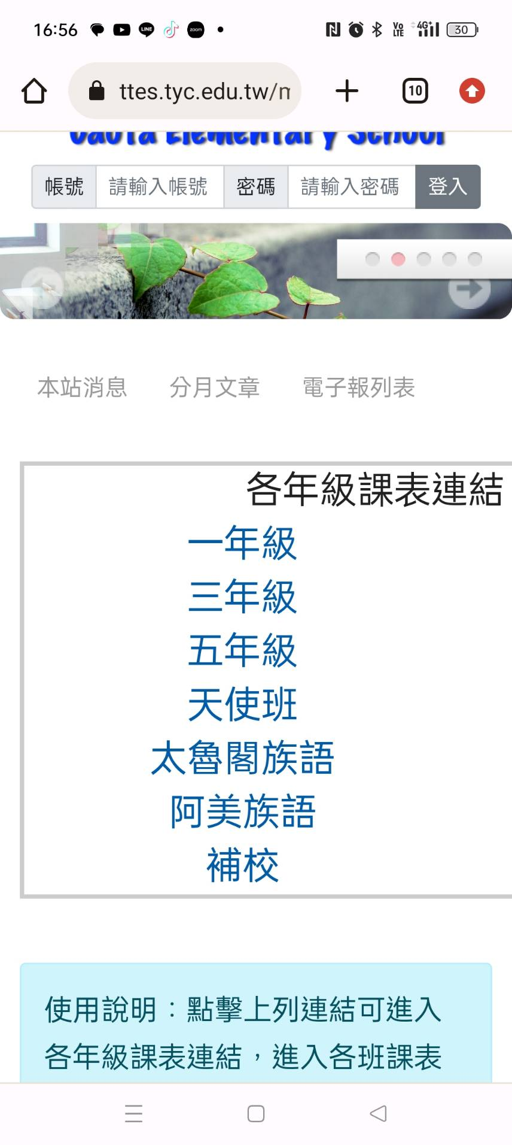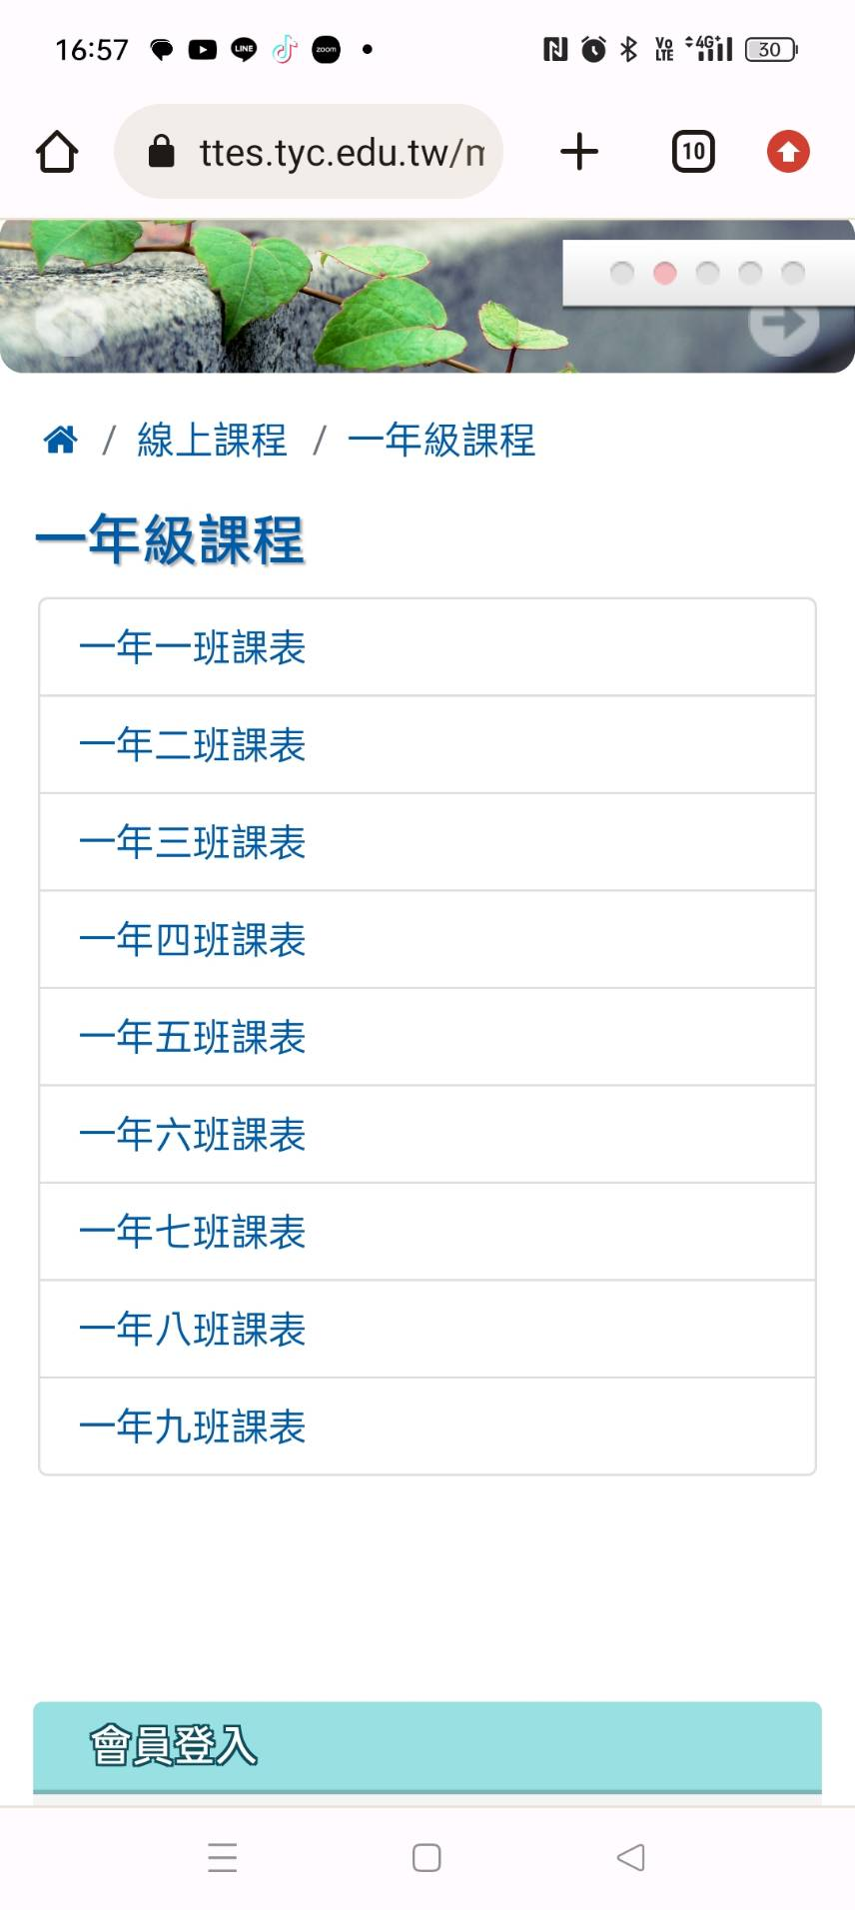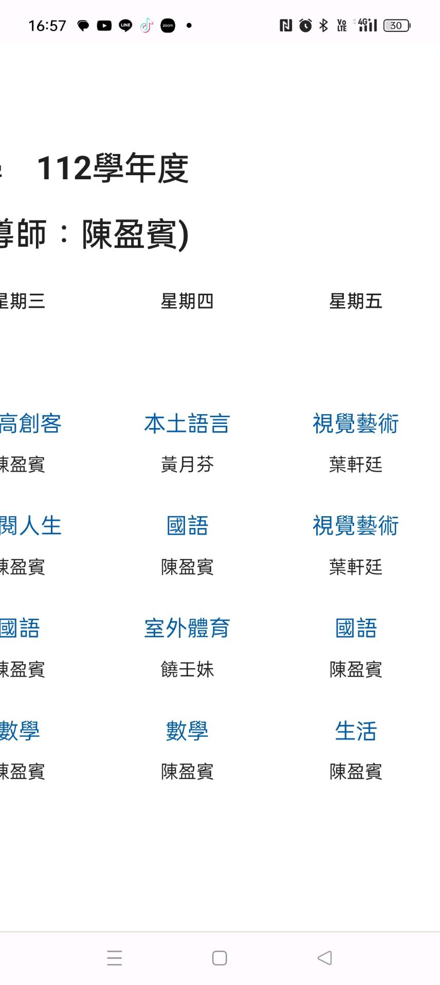

接著就可以上線上課程了